ГРУППА ЦК1-25

ЦИФРОВОЙ КУРАТОР

УЧЕБНАЯ ДИСЦИПЛИНА
«ЭТИКА И КУЛЬТУРА ДЕЛОВОГО ОБЩЕНИЯ»
(с использованием электронных образовательных технологий)

Преподаватель: Максимова С.В.
(SweM-1991@yandex.ru)

Изучение дисциплины включает в себя следующие виды работ:

Теоретический блок:
Задание: изучение и конспектирование лекционного материала.

Практический блок:
Задания:
- заполнить в тетради таблицу, изучив документ по трем трудовым функциям из Профессионального стандарта «Цифровой куратор»:
Трудовая функция | Трудовые действия | Умения | Знания

2) изучить теоретический материал «Правила общения в сети», выписать в тетрадь правила, разбив из на две колонки:

Я знакома с этими правилами | Об этих правилах я слышу впервые

3) создать буклет "Правила деловой переписки и письменного этикета"

Самостоятельная работа слушателей:

Задание: написание эссе "ЭТИКА И КУЛЬТУРА ДЕЛОВОГО ОБЩЕНИЯ цифрового куратора".

Дифференцированный зачет
Задание: тестирование
СОДЕРЖАНИЕ ДИСЦИПЛИНЫ

Лекция 1

ПРОФЕССИЯ ЦИФРОВОЙ КУРАТОР

Условия современного мира предполагают отличную ориентацию каждого человека в цифровом пространстве. Отсутствие навыков работы в сети, взаимодействия с электронными приборами и интернетом существенно осложняет жизнь. Профессия цифрового куратора создана, чтобы ускорить ориентацию человека во всех видах технологий и гаджетов (смартфоны, планшеты и ноутбуки). Она призвана упростить повседневную жизнь пенсионеров и перенести многие сферы жизни в электронный формат. Данная помощь необходима, преимущественно, представителям старшего поколения, которые с трудом осваивают информацию по использованию смартфонов и выходу в интернет.


Чем занимается цифровой куратор

Цифровой куратор – это актуальная профессия, предполагающая консультирование в сфере развития цифровых компетенций населения. Эти специалисты помогают приобрести и развить навыки для комфортной жизни в электронном пространстве.
Среди необходимых рабочих навыков цифрового куратора:
✎ Владение правилами делового общения и письменного этикета.
✎ Базовые знания психологии и основ консультирования.
✎ Применение норм русского языка, требований к оформлению документов.
✎ Понимание работы поисковых систем, функций и возможностей сервисов и сайтов (Госуслуги, ФНС РФ).
✎ Владение основами российского законодательства. Сотрудник должен разъяснять принципы получения, хранения и обработки персональных данных в интернете.
✎ Применение возможностей мобильных гаджетов.
Обязанности работника:
✔ Обучение основам использования цифровых технологий в повседневной жизни.
✔ Контроль безопасности с помощью антивирусных программ.
✔ Разъяснение правил использования сайтов, интернет-магазинов, социальных сетей.
✔ Определение местонахождения и установка маршрутов движения.
✔ Получение, хранение и удаление данных через интернет.
✔ Общение в цифровой среде.
✔ Подготовка, отправка, редактирование контента.
✔ Оперативное обнаружение необходимых сайтов и понимание специфики их применения.
✔ Использование возможностей электронной почты, интернет-банкинга.

Плюсы и минусы профессии
Плюсами работы цифрового куратора можно считать:
+ Разнообразность деятельности (оплата коммунальных счетов, оформление документов, заказ продуктов, бронирование билетов и гостиниц, общение с родственниками, запись в больницу).
+ Возможность постоянно помогать и обучать.
+ Растущий спрос на специалистов, заработная плата которых регулярно повышается.
+ Непрерывное изучение и освоение новых технологий и функций сайтов.
Среди сложностей профессии:
- Необходимость находить персональный подход к каждому лицу, обратившемуся за консультацией.
- Общение с пожилыми людьми, которые часто склонны к пессимистичному настроению.
- Взаимодействие с гражданами с ограниченными возможностями, что может требовать больших эмоциональных ресурсов.
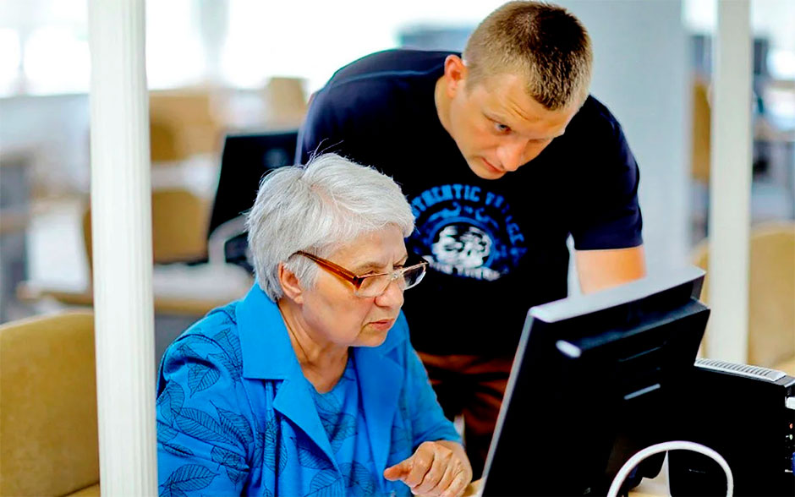

Какими качествами должен обладать цифровой куратор

Среди полезных личных качеств, которые требуются кураторам:
✎ Способность быстро разбираться с хитроумными новинками и простыми словами разъяснять информацию представителям старшего поколения.
✎ Терпеливость, внимательность, стрессоустойчивость.
✎ Способность проявить поддержку.
✎ Общительность, коммуникабельность.
✎ Гибкое мышление. Способность находить разные инструменты для достижения поставленной цели.

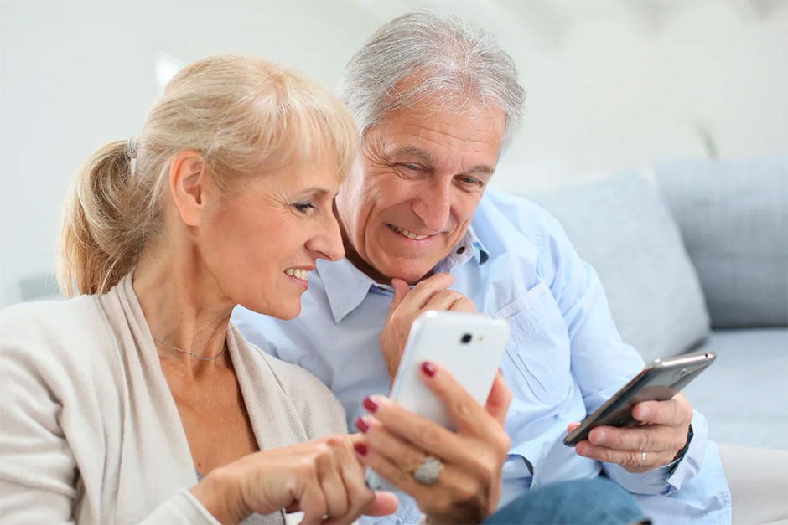
Где работать

Консультанты по развитию цифровой грамотности нужны в:
► Образовательных учреждениях.
► Досуговых организациях. Например, в домах народного творчества, клубах и дворцах культуры
► Центрах обслуживания населения.
► Областной, городской, районной администрации.

Карьерные возможности
Профессия находится на стадии развития. В настоящее время не многие специалисты могут предложить услуги цифрового куратора. Потребность в таких работниках постоянно повышается ввиду повсеместного перехода в электронное пространство. Многие задачи решаются в интернете без личного участия граждан.
Перспективы профессии
В условиях пандемии многим пенсионерам потребовался помощник. Востребованность специальности цифрового куратора постоянно повышается. Пожилым гражданам необходим квалифицированный сотрудник, который поможет справиться с проблемами использования новых технологий.
Распространение COVID-19 вызвало острую необходимость развития прикладных навыков у людей старшего поколения. Многие государственные организации прекратили прием граждан. Пенсионерам потребовалось решать многие задачи удаленно.
Появилась необходимость:
✔ Формировать электронные документы.
✔ Поддерживать связь с близкими через мессенджеры.
✔ Заказывать еду и другие товары.
✔ Оплачивать счета.
В связи с этим нужно было осваивать банковские карты, а также смартфоны и компьютеры, подключенные к интернету.
После завершения локдауна в стране продолжилась цифровизация. По этой причине взрослое население все еще нуждается в поддержке и грамотном обучении.

Лекция 2

ПРОФЕССИОНАЛЬНЫЙ СТАНДАРТ
Консультант в области развития цифровой грамотности населения (цифровой куратор)
УТВЕРЖДЕН
приказом Министерства
труда и социальной защиты
Российской Федерации

от «31» октября 2018г. № 682н

I. Общие сведения

06.044
Оказание информационно-консультационных услуг населению в области развития цифровой грамотности
(наименование вида профессиональной деятельности) Код
Основная цель вида профессиональной деятельности:
Консультирование по вопросам применения информационно-коммуникационных технологий в различных сферах жизни, содействие развитию цифровой грамотности различных групп населения
Группа занятий:
2423. | Специалисты в области подбора и использования персонала | 4419. | Офисные служащие, не входящие в другие группы
(код ОКЗ¹) (наименование) (код ОКЗ) (наименование)
Отнесение к видам экономической деятельности:
62.02.9 | Деятельность консультативная в области компьютерных технологий прочая
63.99.1 | Деятельность по оказанию консультационных и информационных услуг
90.04.2 | Деятельность многоцелевых центров и подобных заведений с преобладанием культурного обслуживания
90.04.3 | Деятельность учреждений клубного типа: клубов, дворцов и домов культуры, домов народного творчества
94.99 | Деятельность прочих общественных организаций, не включенных в другие группировки

II. Описание трудовых функций, входящих в профессиональный стандарт (функциональная карта вида профессиональной деятельности)
Обобщенные трудовые функции |  |  | Трудовые функции
код | наименование | уровень квалификации | наименование | код | уровень  (подуровень) квалификации
A | Консультирование граждан в области развития цифровой грамотности | 3 | Выполнение подготовительных работ по консультированию граждан в области применения информационно-коммуникационных технологий | A/01.3 | 3
A |  | 3 | Ознакомительное индивидуальное консультирование граждан в области информационно-коммуникационных технологий | A/02.3 | 3
A |  | 3 | Организационно-техническое обеспечение проведения информационно-просветительских мероприятий, направленных на развитие цифровой грамотности граждан | A/03.3 | 3

III. Характеристика обобщенных трудовых функций

3.1. Обобщенная трудовая функция Консультирование граждан в области развития цифровой грамотности

Возможные наименования должностей, профессий | Помощник консультанта в области развития цифровой грамотности
Возможные наименования должностей, профессий | Младший консультант в области развития цифровой грамотности

Дополнительные характеристики

3.1.1. Трудовая функция "Выполнение подготовительных работ по консультированию граждан в области применения информационно-коммуникационных технологий"

Трудовые действия | Ведение непосредственного приема обращений граждан
Трудовые действия | Электронная коммуникация по обращениям граждан
Поиск и обработка информации, необходимой для проведения
консультаций в соответствии с рабочим заданием
 | Визуальное и дистанционное размещение информации и проведение консультаций
 | Ведение базы данных граждан, обратившихся за консультацией
Необходимые умения | Уточнять и формализовать проблему, с которой столкнулся гражданин, в ходе диалога с ним
Необходимые умения | Организовывать консультирование граждан с ограниченными возможностями с привлечением специалистов
Необходимые умения | Оформлять заявки на предоставление консультационных услуг в соответствии с установленными формами
Необходимые умения | Обрабатывать персональные данные с соблюдением требований, установленных законодательством Российской Федерации
Необходимые умения | Оказывать консультативную помощь, связанную с оперированием персональными данными самими пользователями (и их защитой) при работе с интернет-сервисами
Необходимые умения | Применять различные методы поиска информации в информационно-телекоммуникационной сети «Интернет»
Необходимые умения | Собирать, анализировать и обобщать информацию по вопросам применения информационно-коммуникационных технологий в  соответствии с рабочим заданием
Необходимые умения | Использовать информационно-коммуникационные технологии в профессиональной деятельности
Необходимые умения | Составлять информационные модули о теме, сроках и месте проведения консультаций
Необходимые умения | Передавать информацию о консультациях с применением средств информационно-коммуникационных технологий
Необходимые умения | Вносить информацию в базы данных
Необходимые знания | Правила деловой переписки и письменного этикета
Необходимые знания | Правила делового общения и речевого этикета
Необходимые знания | Сведения об организациях и специалистах, содействующих в коммуникации с людьми с ограниченными возможностями
Необходимые знания | Требования к оформлению документации
Необходимые знания | Принципы и механизмы работы поисковых систем, функциональные возможности популярных сервисов поиска
Необходимые знания | Критерии отбора и методы структурирования информации
Необходимые знания | Средства информационно-коммуникационных технологий для передачи информации
Необходимые знания | Прикладные программы ведения баз данных
Необходимые знания | Законодательство Российской Федерации в области интеллектуальной собственности, правила использования информационных материалов в информационно-телекоммуникационной сети «Интернет»
Необходимые знания | Законодательство Российской Федерации о персональных данных
Необходимые знания | Нормы русского языка
Другие характеристики

3.1.2. Трудовая функция "Консультирование граждан в области информационно-коммуникационных технологий"

Трудовые действия | Объяснение и демонстрация алгоритма применения информационно-коммуникационных технологий
Трудовые действия | Информирование о наиболее типичных угрозах при работе в сети, с использованием средств коммуникации
Трудовые действия | Информирование об основных методах противодействия  информационным угрозам
Трудовые действия | Ответы на вопросы граждан, связанные с цифровой тематикой
Трудовые действия | Проверка усвоения гражданином продемонстрированного алгоритма действий
Трудовые действия | Передача вводной информации по моделям устройств и их возможностям
Трудовые действия | Передача вводной информации о цифровых сервисах, доступных через информационно-телекоммуникационную сеть «Интернет»
Трудовые действия | Ведение базы данных по ознакомительным первичным консультациям
Трудовые действия | Составление отчетной документации о предоставлении ознакомительных консультаций
Необходимые умения | Работать на персональном компьютере, с различными поисковыми системами, электронной почтой на уровне уверенного пользователя
Необходимые умения | Использовать средства сетевых коммуникаций и социальных сервисов, в том числе мобильных
Необходимые умения | Проводить объяснение, сопровождая показом отдельных действий по применению персональных компьютеров, информационно-  телекоммуникационной сети «Интернет», онлайн-сервисов, мобильных устройств, технических средств автоматизации платежей (в соответствии с запросом гражданина)
Необходимые умения | Консультировать граждан под руководством специалиста, проявлять самостоятельность при решении типовых задач
Необходимые умения | Вести диалог, учитывая возрастные и индивидуальные особенности собеседника
Необходимые умения | Организовывать консультирование граждан с ограниченными возможностями с привлечением специалистов
Необходимые умения | Оценивать результативность проведенной консультации с использованием типовых вопросов и заданий
Необходимые умения | Оформлять документацию о предоставлении консультационной услуги в соответствии с установленными формами
Необходимые умения | Использовать информационно-коммуникационные технологии в профессиональной деятельности
Необходимые умения | Отбирать и применять инструменты обеспечения информационной безопасности
Необходимые знания | Виды и основные пользовательские характеристики мобильных устройств
Необходимые знания | Основные функции операционных и файловых систем
Необходимые знания | Основные программы, входящие в пакет типовых приложений в составе операционной системы
Необходимые знания | Методы обработки текстовой, численной и графической информации
Необходимые знания | Базовые принципы организации и функционирования компьютерных сетей
Необходимые знания | Принципы построения и функционирования баз данных и особенности работы с ними
Необходимые знания | Программы-браузеры для работы в информационно-  телекоммуникационной сети «Интернет», программы электронной почты
Необходимые знания | Основные онлайн-сервисы по оказанию электронных услуг, порталы государственных и муниципальных услуг, в том числе услуг, предоставляемых с использованием электронных социальных карт, электронных платежей, электронных очередей, электронной приемной
Необходимые знания | Основные поисковые системы, функциональные возможности  популярных сервисов поиска
Необходимые знания | Сведения об организациях и специалистах, содействующих в коммуникации с людьми с ограниченными возможностями
 | Требования информационной безопасности
 | Правила деловой переписки и письменного этикета
 | Правила делового общения и речевого этикета
 | Требования к оформлению документации
 | Нормы русского языка
Другие характеристики

3.1.3. Трудовая функция "Организационно-техническое обеспечение проведения информационно-просветительских мероприятий, направленных на развитие цифровой грамотности граждан"

Трудовые действия | Подготовка презентационных материалов для проведения информационно-просветительских мероприятий в соответствии с рабочим заданием
Трудовые действия | Подготовка оборудования для проведения информационно-  просветительских мероприятий
Трудовые действия | Организация групповых и массовых мероприятий по развитию цифровой грамотности
Трудовые действия | Выполнение технических работ для проведения групповых и массовых мероприятий по развитию цифровой грамотности
Трудовые действия | Проведение опросов и анкетирования по результатам мероприятий,
 | направленных на развитие цифровой грамотности
 | Подготовка сводной отчетной информации
Необходимые умения | Собирать, анализировать и обобщать информацию по вопросам развития компетенций в сфере информационно-коммуникационных технологий
Необходимые умения | Подготавливать презентации
Необходимые умения | Оформлять листовки и буклеты по типовым шаблонам
Необходимые умения | Обеспечивать продвижение информации о проведении мероприятия
Необходимые умения | Регистрировать участников мероприятия
Необходимые умения | Осуществлять информационную поддержку и навигацию участников во время мероприятия
Необходимые умения | Контролировать готовность технического обеспечения мероприятия
Необходимые умения | Опрашивать участников мероприятий
Необходимые умения | Составлять и обрабатывать анкеты, проводить анкетирование
Необходимые умения | Анализировать и обрабатывать информацию по заданным отчетам
Необходимые умения | Использовать информационно-коммуникационные технологии в профессиональной деятельности
Необходимые знания | Правила оформления информационно-презентационных материалов
Необходимые знания | Программное обеспечение для создания презентаций
Необходимые знания | Порядок организации и проведения групповых и массовых мероприятий
Необходимые знания | Наиболее востребованные информационно-коммуникационные  технологии
Необходимые знания | Порядок работы с оргтехникой и правила технической безопасности
Необходимые знания | Правила деловой переписки и письменного этикета
Необходимые знания | Правила делового общения и речевого этикета
Необходимые знания | Нормы русского языка
Другие характеристики

Практическое занятие 1:
выписать в таблицу трудовые действия по трем трудовым функциям из Профессионального стандарта «Цифровой куратор».

Самостоятельная работа слушателей по теме
познакомиться с знаниями и умениями по трем трудовым функциям из Профессионального стандарта «Цифровой куратор».

Лекция 3
Этика общения
Этика общения - это учение о морали, нравственности. Термин «этика» Аристотель (384-322 до н.э.) придумал для обозначения практической философии, которая должна ответить на вопрос, что мы должны сделать, чтобы наше поведение было нравственным.
Основными категориями этики являются «добро», «зло», «справедливость», «хорошо», «ответственность», «долг», «совесть» и др.
Этика является неотъемлемой частью профессиональной или деловой этики – совокупности морально-этических и моральных норм и моделей поведения в профессиональной сфере.
Профессиональная этика для каждого человека - не просто формальное требование, но главный принцип повседневной деятельности.
Применять этические принципы необходимо по нескольким причинам: профессиональная этика способствует успешному оказанию услуг гражданам, хорошей репутации организации, положительной атмосфере в ней.

Основными этическими принципами общения считают:
- самоуважение и проявление уважения к собеседникам
- терпимость и социальную справедливость
- морально этические принципы
- гуманизацию и демократизацию отношений
- непредвзятое отношение к партнерам
- признание неприкосновенности личного достоинства каждого человека
- честность
- понимание интересов собеседников. (Читайте о том, как стать интересным собеседником)

ИМИДЖ И ЭФФЕКТИВНОСТЬ КОММУНИКАЦИИ
Важное значение при формировании имиджа имеет умение слушать собеседника, чтобы осуществлять сотрудничество с ним. Исследования показывают, что немногие участники делового общения умеют выслушать собеседника спокойно и целенаправленно. Принято считать, что при установлении контакта главная роль отводится говорящему. Но анализ общения показывает, что слушатель – далеко не последнее звено в этой цепи.
Многие полагают, что слушать – это стараться показать заинтересованность в информации собеседника. Вместе с тем в данном случае главная мысль рассуждений может ускользнуть от слушателя или исказиться его предвзятым мнением, что приводит к разочарованию говорящего партнера. В литературе «слушать» означает делать сознательное усилие воли для того, чтобы воспринимать звуки определенного значения. «Слышать» – значит физически воспринимать любой звук, не включая умственный процесс. Чтобы установить необходимый контакт с собеседником, следует настроиться на желание слушать его. Иначе можно услышать вместо того, что говорит партнер, только то, что хочется услышать.
Реклама
Часто люди не слушают собеседника по следующим причинам: когда человек чем-либо расстроен или когда то, что ему говорят, не представляет для него интереса; когда человек устал или думает о другом. Иногда на совещании не слушают потому, что заняты собственной речью, которую собираются сами произнести. Когда на работе встречаются два сотрудника, которые давно не виделись и горят желанием поделиться новостями, то они, как правило, начинают говорить одновременно, вместо того чтобы слушать и отвечать на вопросы.
Собеседник не слушает потому, что поглощен самим собой, своими заботами и проблемами. Менеджеры, воодушевленные своими проектами разработки новых идей, товаров, услуг или реализации проектов, нередко отказываются реагировать на ценную критику и отбрасывают все предложения, поскольку они могут помешать выполнению их проекта.
Не слушают внимательно и в тех случаях, когда у человека уже сложилось определенное мнение по обсуждаемому вопросу. В процессе делового общения не будет слушать и тот, кто считает себя непревзойденным специалистом по разрабатываемой теме, а значит, имеет готовые ответы на поставленные вопросы. Те, кто воспитывался в семье с низкой культурой общения, склонны переговорить собеседника, перебивая его речь, истолковывать молчание другого как знак согласия, высказывать слишком поспешные, непродуманные выводы.
Энергичный, инициативный и квалифицированный руководитель учится эффективно слушать для того, чтобы уметь оценить позицию партнера и решать любые проблемы производственной деятельности, вопросы сотрудничества со своими работниками.
Одной из причин неэффективного общения является суждение о явлениях, событиях, людях со своих субъективных позиций. Предвзятое мнение нередко заслоняет от личности достоверную информацию, что может создать ложную обстановку в деловом общении и ведет к разрушению взаимоотношений с людьми. Отказ слушать критику и претензии обусловливает нерезультативность в общении. Критики могут раньше указать человеку, где он неправ, чем это сделают друзья.
В деловом общении велики потери от неумения слушать собеседника. Ведутся повторные переговоры, поездки, посылаются дополнительные письма с уточнением недослушанной информации, переадресовываются отгрузки продукции. Устное сообщение, передаваясь от сотрудника к сотруднику по служебной лестнице, как правило, искажается. Служащие в результате чувствуют себя отстраненными от управления, ощущают себя неуютно в общении. Они теряют интерес к работе, если менеджер не прислушивается к их мнениям.
Исследователь Томас Гордон в результате многолетних наблюдений выявил следующие факторы, которые вызывают трудности в общении людей друг с другом:
– Приказ, указание, команда типа: «Я вам приказываю сделать это».
– Предупреждение, угроза, обещание: «Еще раз повторится – и с вами все кончено», «Вы пожалеете, если сделаете это».
– Нравоучение, логическая аргументация: «Вам это поручено, значит – это ваша проблема», «В вашем возрасте я и такого не имел (а)».
– Осуждение, критика, несогласие, обвинение: «То, что вы сделали, глупо», «Все, больше не могу спорить с вами», «Я ведь предупреждал вас, что это случится».
– Брань, необоснованные обобщения, унижение: «Ну, хорошо, господин Всезнайка!», «Все женщины одинаковы!».
– Интерпретация, анализ, диагностика негативного значения: «Вы в это не верите в действительности, не так ли?», «Вы говорите это, чтобы только расстроить меня!», «Я бы на вашем месте не брался за это».
– Успокаивание, сочувствие, утешение уничижительное: «В следующий раз вы будьте умнее!», «Скупой платит дважды».
– Выяснение, допрос: «Кто вас надоумил?», «А что же вы сделаете в следующий раз!».
– Увод от проблемы, отвлечение внимания, шутка: «Почему вам не выбросить это из головы?», «Давайте поговорим о чем-нибудь другом», «А что если каждый раз, когда что-либо не получается, бросать заниматься этим?».
Эти виды реакции разрушительно воздействуют на деловое общение, вызывают раздражение и возмущение у собеседников, ставят барьер в их взаимоотношениях. Как утверждают специалисты, преодолевать барьеры общения возможно, придерживаясь таких, например, рекомендаций:
– Чтобы справиться с раздражением, говорите медленно и негромко.
– Развивайте свои способности, старайтесь сдерживать себя в попытке прервать собеседника, унизить его достоинство. Прежде чем отвечать, дайте ему возможность высказаться. Своими действиями подчеркните, что вам интересно его слушать. Если вам недостаточно полученной информации, попросите пояснить то, что вам не совсем понятно.
– Проявите полное внимание к партнеру. Случайного кивка, восклицания или замечания иногда достаточно, чтобы подчеркнуть заинтересованность.
– Перескажите высказывание говорящего, если собеседник уже высказался, поинтересуйтесь, то ли он имел в виду. Это гарантирует от недопонимания во взаимоотношениях.
– Воздержитесь от поспешных выводов и оценок, постарайтесь понять точку зрения собеседника.
– Не заостряйте внимания на разговорных особенностях собеседника, на его манерах и выразительных средствах, ищите суть высказывания, основное содержание полученной информации.
– Не лицемерьте и не притворяйтесь. Стоит партнеру это заметить, как его мысли начнут путаться и он потеряет главную мысль высказывания. Заранее не настраивайте себя на то, что беседа будет неинтересной.
– Не отвлекайтесь. Плохого собеседника отвлекает и телефонный звонок, и хождение людей, которых видно через открытую дверь, и журнал в руках партнера. Необходимо сконцентрировать свое внимание только на словах собеседника.
– Ищите истинный смысл слов собеседника. Не всю информацию ему удалось вложить в слова. Речь дополняется изменениями тональности и окраски голоса, мимикой, жестами, движением.
– Следите за главной мыслью, не отвлекайтесь на частные факты. Анализируйте, какие факты и события являются главными, а какие – побочными. Взвешивайте их информационную ценность. Сравнивайте их, чтобы понять, какая мысль скрывается за ними.
– Приспосабливайте темп мышления и речи. Как считают ученые, скорость мышления в 3–4 раза опережает темп речи. Некоторые менеджеры, беседуя с медлительным, косноязычным партнером, позволяют себе быть рассеянными и даже дремать. Когда они вновь включают внимание, то обнаруживается, что они прослушали важную для них информацию и им придется попросить собеседника возвратиться к сказанному ранее.

Быть эффективным слушателем, или иметь привлекательный имидж, говорить то, что интересует собеседника, – это значит владеть приемами понимающего слушателя, такими как:
1) внимательное молчание, минимум ответов;
2) обращение к говорящему за уточнением;
3) повторение мысли собеседника своими словами;
4) подытоживание основных мыслей собеседника;
5) стремление отразить своими словами чувства собеседника.
Деловой разговор не формальная акция. Это эффективное общение сотрудников, т. е. получение деловой оперативной информации, совместный поиск, результативная разработка рабочих идей и замыслов; контроль и координирование уже начатых деловых мероприятий, поддержание деловых контактов; стимулирование деловой активности сотрудников и, наконец, эффективная работа над имиджем.
Чем активнее проявляет себя менеджер в деловом общении, тем привлекательнее он может стать, тем ярче могут проявиться его творческие, деловые и личностные качества.
Задача имиджирования – не только отработка коммуникативных технологий, но и духовно-нравственное развитие личности.

Лекция 4
Цифровой этикет. правила общения

Соблюдение правил цифрового этикета помогает создать позитивное и продуктивное онлайн-общество. Базовые требования:
- общайтесь с другими пользователями с уважением и вежливостью, как бы это делалось в реальной жизни;
- не используйте оскорбительные слова или выражения, унизительные комментарии;
- соблюдайте правила форумов и социальных сетей, не спамьте и не размещайте запрещённый контент;
- старайтесь писать грамотно, избегая чрезмерного использования сокращений, ошибок и капса;
- не раскрывайте личные данные, такие как номера телефонов, адреса и финансовые данные;
- если цитируете или используете чужой контент, предоставьте соответствующие ссылки и признайте авторство;
- избегайте необоснованных заглавных букв, ведь это воспринимается как крик и может вызвать раздражение;
- если есть нечто важное для обсуждения в групповом чате или форуме, старайтесь не засорять обсуждение оффтопом;
- будьте терпимыми к мнению других, уважайте различия и спорьте конструктивно;
- прежде чем нажать кнопку отправки, перечитайте сообщение и убедитесь, что оно не будет воспринято как оскорбительное или некорректное.

Деловой цифровой этикет
Под этим термином понимается набор правил и рекомендаций для ведения профессиональной коммуникации и взаимодействия в цифровой среде. Правильный подход помогает создать позитивное впечатление и обеспечивает эффективное общение. Приведем базовые принципы делового цифрового этикета для разных ситуаций:
- Профессиональное электронное письмо. Используйте информативную тему. Начните написание с приветствия и укажите имя получателя. Сохраняйте язык формальным и профессиональным. Избегайте длинных абзацев и слишком многих технических деталей. Проверьте правописание и грамматику перед отправкой.
- Ответы на email. Отвечайте на письма в разумные сроки, обычно в течение одного рабочего дня. Если требуется больше времени, ответьте с уведомлением о задержке. Старайтесь делать ответы краткими и конкретными.
- Использование профессиональных сетей. Обновляйте профиль с актуальными данными о работе и контактах. Соединяйтесь с коллегами и профессионалами, с которыми работаете или хотели бы взаимодействовать. Публикуйте и комментируйте содержательный контент, связанный со сферой деятельности.
- Виртуальные конференции и встречи. Подключайтесь вовремя, проверьте аудио и видео перед началом. Выключайте микрофон, когда не говорите, чтобы избежать лишнего шума. Соблюдайте нормы поведения, подходящее для деловой среды.
- Социальные сети. Остерегайтесь публикации чувствительной или личной информации. Отвечайте на комментарии и сообщения, демонстрируя вежливость и уважение.
- Внимание к культурным различиям. Понимайте и уважайте культурные нормы и ожидания при взаимодействии с коллегами и партнерами из других стран.

Как называется цифровой этикет
Рассматриваемый термин может называться следующим образом:
- сетевой — (от англ. net «сеть» + фр. etiquette «этикет»);
- Netiquette (Нетикет) — (от англ. net «сеть» + фр. etiquette «этикет»);
- Диджитал-этикет.

Принцип цифрового этикета
При рассмотрении темы важно знать базовые принципы цифрового этикета:
- Всегда проявляйте вежливость и уважение к другим пользователям. Не имеет значения, какая тема обсуждается или в каком контексте происходит общение.
- Старайтесь делать вклад в дискуссию более информативным и продуктивным. Избегайте бессмысленных споров и оскорблений.
- Уважайте чужую конфиденциальность.
- Отвечайте за свои слова и действия в онлайн-среде. Не публикуйте ложную информацию и не участвуйте в деструктивных действиях.
- Пишите грамотно и понятно. Избегайте чрезмерного использования ВЕРХНЕГО РЕГИСТРА и знаков препинания с агрессивным оттенком.
- Следуйте их правилам и политикам проектов, чтобы избежать блокировки или негативных последствий.
- Учтите, что в онлайн-среде слова могут интерпретироваться иначе, чем в реальной жизни. Принимайте во внимание контекст и чувства других пользователей.

Цифровой этикет важен, потому что онлайн-коммуникация стала неотъемлемой частью повседневной жизни. Соблюдение правил способствует созданию более приятного, уважительного и продуктивного онлайн-общества.

Практическое задание 2:
- изучите теоретический материал.
- из приведенных ниже правил общения в сети выпишите в тетрадь правила, разбив из на две колонки

Я знакома с этими правилами | Об этих правилах я слышу впервые

Правила цифрового этикета

Как общаться в сети, чтобы не раздражать окружающих.

Зачем нужен цифровой этикет?
Этикет нужен, чтобы взаимодействие с людьми не превращалось в кошмар. Мы учимся вести себя за столом, чтобы не шокировать пищевыми привычками окружающих. Учимся поддерживать беседу, чтобы не остаться в одиночестве и со славой хама. Или «человека, который всех перебивает».
Цифровой этикет — то есть правила общения в сети — нужен ровно за этим. Чтобы ваше онлайн-общение не превратилось в источник конфликтов и недопонимания, лучше придерживаться правил цифрового поведения.

Мир меняется. Правила тоже
Трудность только в том, что правила цифрового этикета формируются здесь и сейчас. Это значит, что:
- с ними согласны не все. Правила цифрового этикета — что-то вроде средней температуры по больнице: скорее показывают общую тенденцию, чем предсказывают реакцию конкретного человека
- у разных поколений подход к правилам может отличаться. Например, люди 25 лет и старше очень осторожно относятся к голосовым сообщениям. А вот школьники активно ими обмениваются.
Важно! Чем меньше вы знакомы с человеком, тем точнее стоит соблюдать цифровой этикет. Близкий друг простит вам и сообщение, где смайликов больше, чем слов, но коллега или человек, с которым вы общались пару раз и то онлайн, — вряд ли.
Предлагаем вам список правил. Это принципы, которых мы в EdMarket придерживаемся и благодаря которым, надеемся, остаемся приятными собеседниками в сети. Для коллег, для знакомых и едва-знакомых. Для студентов и выпускников онлайн-курсов.
Надеемся, для вас эти правила тоже будут полезны.

Правила общения в сети

Сообщения

1) Одна мысль — одно сообщение
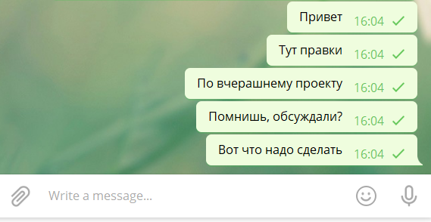
Не присылайте каждые 1-2 слова отдельным сообщением. Убедитесь, что вы написали все, что хотели сообщить, и только затем нажимайте «Отправить».

2) Будьте корректны
Вы никогда не знаете, в каком настроении человек будет читать ваше сообщение. Поэтому:
- поздоровайтесь в начале сообщения, если сегодня вы общаетесь впервые
- не забывайте добавить к просьбе «пожалуйста»
- для того, чтобы обсудить сложную ситуацию, лучше созвониться. Это проще, чем в переписке с нарастающим накалом обсуждать, почему, например, ваша команда сорвала сроки или сотрудник опоздал на вебинар
- если критикуете, предлагайте. То есть не «зачем вы сделали так плохо?», а «мне кажется, если сделать так, будет еще лучше».
Помните, что на другом конце живой человек. Берегите его и свои чувства.

3) Не пишите капслоком
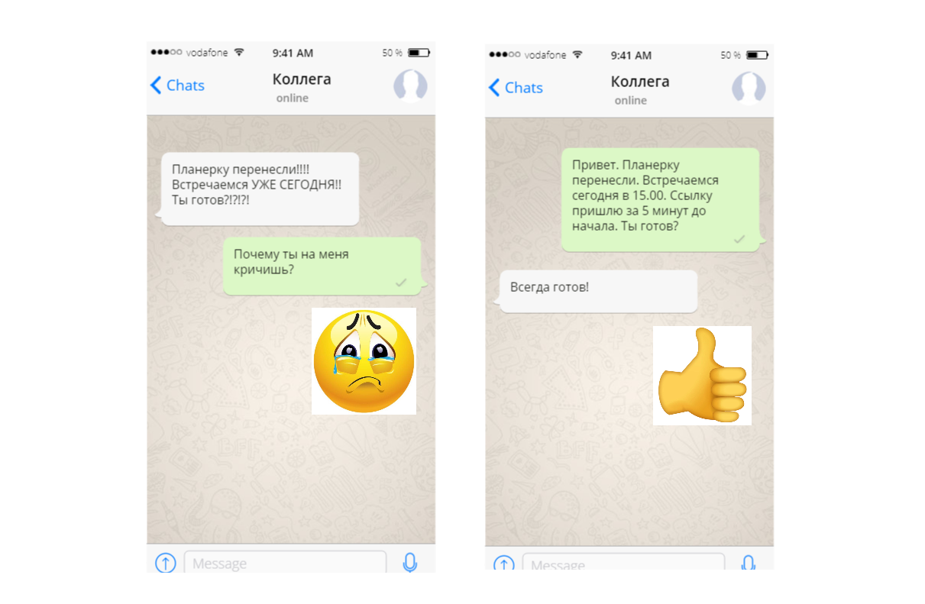
И не ставьте много восклицательных знаков. И то, и другое читается как крик. И вызывает желание перестать с вами разговаривать — хоть письменно, хоть устно. Вы же вряд ли добиваетесь именно этого?

4) Голосовые сообщения — только по договоренности
Вы можете отправить голосовое сообщение собеседнику, только если вы с ним договорились, что вам обоим подходит такой формат общения. И еще:
- записывайте голосовые сообщения, когда так удобнее и быстрее передать смысл. Например, когда вы предлагаете новую идею и вам нужно ее объяснить. Если основной смысл сообщения укладывается в 1-2 предложения — лучше текстом.
- прежде чем записывать голосовое сообщение, сформулируйте его. Никому не нужно слушать 3-минутный ролик, где 2,5 минуты вы мычите и пытаетесь сами понять, что хотите сообщить.
- лучше сопроводить голосовое сообщение текстом. Например, «здесь я рассказываю о новой концепции для нашей онлайн-конференции».

5) Запятые не только для зануд
Орфографию и пунктуацию придумали, чтобы людям было проще понимать друг друга. Даже если вы набираете сообщение на бегу, старайтесь писать без ошибок. Пожалуйста:)
И обязательно проверьте текст, если у вас включен Т9. Он может очень замысловато исказить сообщение.

6) Дозируйте эмодзи
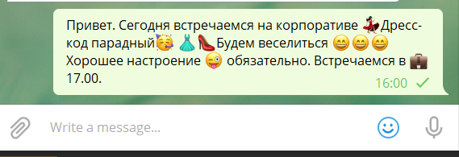
Старайтесь использовать эмодзи, как приправу: с их помощью можно подчеркнуть оттенок смысла, но они не должны быть главным содержанием сообщения. Это значит, что:
- не ставьте больше 1 эмодзи на 2-3 предложения
- не ставьте эмодзи в середине предложения — только в конце
- не заменяйте эмодзи слова.

7) Ссылки без пояснений — моветон
Если вы делитесь с собеседником ссылкой на текстовый, аудио- или видеофайл, напишите, что вы прислали и зачем человеку это смотреть. Иначе человек может подумать, что это спам, вирус или реклама и не станет открывать.

8) Нумеруйте вопросы и предложения, если их несколько
Если у вас два вопроса и вы хотите получить ответ на каждый, пронумеруйте их. Если у вас 5 просьб или предложений, сделайте то же самое.

9) Пишите содержательные сообщения
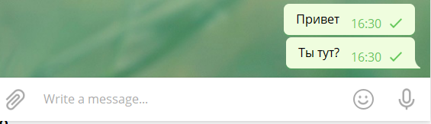
Не надо, например, писать собеседнику «Привет» и ждать, когда он отреагирует. Или «Ты тут?». Или «Можно задать вам вопрос?» Не тратьте свое и чужое время и сразу переходите к сути.

10) Отвечайте на сообщение в том канале, где вы его получили
Не нужно, например, получив запрос в электронной почте, отвечать на него в мессенджере.
Исключение — если вы хотите выйти на беседу голосом по телефону или видеосвязи.

11) Не увлекайтесь долгими переписками
Если вы понимаете, что обсуждение затягивается, а общий язык вы так и не нашли, назначайте созвон. Голосом проще договориться.

Общение в групповых чатах
Все правила для личных сообщений работают и в групповых чатах. И к ним добавляются еще несколько:

12) Если обращаетесь к конкретному человеку в групповом чате, тэгируйте его
Не заставляйте человека читать все 300+ сообщений, чтобы найти ваш важный вопрос.

13) Если хотите продолжить обсуждение, отвечайте на конкретное сообщение
А не просто бросайте реплику в чат.

14) Выясняйте отношения в частной беседе
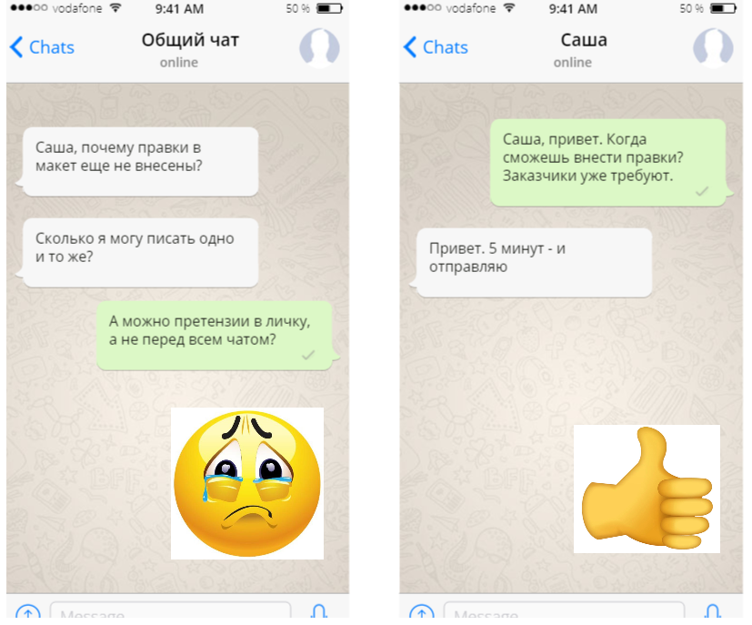
Если у вас есть претензии к конкретному участнику чата или личный вопрос, лучше написать их в личку, а не выносить в публичное поле.

15) Не спамьте
Общаясь в групповом чате, пишите то:
- что касается всей группы. Например, если вы проходите онлайн-обучение и хотите сообщить, что не укладываетесь в дедлайн очередного задания, напишите об этом куратору или организатору сообщения в личку, а не в групповой чат
- что полезно знать всем участникам
Если хотите поделиться личным, пишите, какой реакции вы ждете. Например, если вы хотите пожаловаться, что устали, грустите и 2020-й оказался не таким, как вы рассчитывали, напишите честно: «Ребята, очень нужна моральная поддержка. Расскажите, как справляетесь с усталостью и печалью, потому что я что-то не справляюсь».
- не присылайте в групповой чат рекламу. Даже если очень хочется:) Исключением может быть чат, созданный для обмена рекламными сообщениями и акциями (бывают и такие).

Звонки

16) Не звоните без предварительной договоренности
Ни в мессенджеры, ни в скайп, ни в зум. Сначала напишите сообщение и предложите собеседнику созвониться.
Хороший тон — обозначить, сколько времени займет беседа и какие вопросы вы хотите обсудить.
Не удивляйтесь, что незнакомый человек не готов встречаться в Zoom или созваниваться по телефону, если вы не написали, какие у вас вопросы.

17) Если вы записываете аудио- или видеозвонок, предупредите об этом заранее.

18) Во время видеозвонков и встреч в Zoom или Skype выключайте микрофон, когда не собираетесь говорить
Так посторонние шумы не будут мешать собеседникам.
И помните, что у вас включена камера и не стоит, например, переодеваться в прямом эфире.

Обратная связь

19) Отвечайте на сообщение в рабочее время в почте в течение 24 часов, в мессенджере — в течение 2+ часов (желательно ответить в течение рабочего дня)
Вы не обязаны быть на связи 24/7 (только если не договорились об этом заранее). Но и игнорировать сообщения, где есть запрос на ответ или обратную связь, не этично.
Если вы чувствуете, что на ответ вам потребуется больше времени, чем у вас есть сейчас, предупредите об этом. Например, в формате: «Сейчас очень занят. Вернусь с подробным ответом завтра».

20) Отвечайте развернуто
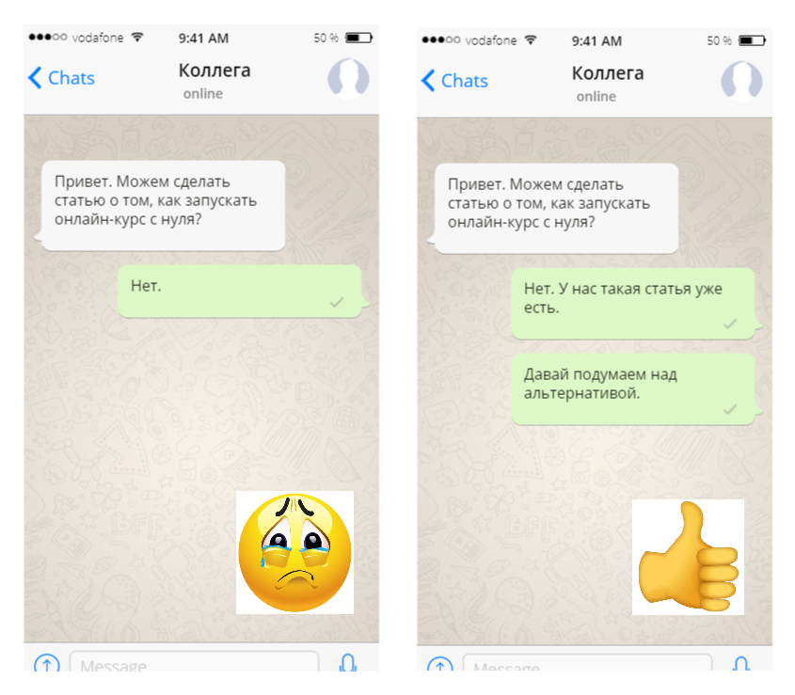
Если вам задали вопрос, постарайтесь ответить не «нет», а, например, объяснить причины отказа. И предложить альтернативу.

21) Если вы получили несколько вопросов, ответьте на каждый
Не игнорируйте тот, на который не хочется отвечать — это удлиняет коммуникацию. И да, «я не хочу это обсуждать» — это в ряде случаев понятный и приемлемый ответ.

22) Не игнорируйте присланный вам контент
Если знакомый прислал вам ролик или ссылку на файл, не оставляйте сообщение без ответа. Лучше ответить дежурным: «Спасибо! Обязательно посмотрю», чем не ответить совсем.

23) Если хотите поделиться цитатой из перепиской с другим человеком (или опубликовать в чате), сначала спросите разрешение.

24) По возможности не пишите коллегам в рабочие чаты вне рабочего дня
А если пишете, не ожидайте, что вам ответят немедленно и помогут решить вопрос во внерабочее время.
Кстати, во многих мессенджерах есть возможность отложенного сообщения: вы можете запланировать отправку сообщения на начало рабочего дня, чтобы не беспокоить коллегу во время отдыха.

25) Вышли из себя — выйдите из сети:)
Не пишите ответ на эмоциях. Лучше возьмите паузу, чтобы собраться с мыслями и ответить по существу и без претензий.
Кажется, что такое количество правил должны сделать нас осторожными и слишком формальными в цифровых коммуникациях. Но на самом деле правила помогают знакомиться, обсуждать важные темы и сделать онлайн-общее комфортным и продуктивным.
На курсах EdMarket мы готовим востребованных специалистов рынка онлайн-образования. У нас можно получить новую профессию в сжатые сроки, пройти стажировку в крупной образовательной компании или запустить собственный проект. Приходите учиться по направлениям:
.

Лекция 5
ТЕМА: Требования к оформлению документации
Нормы русского языка

Правильность речи (в узком значении слова) — это соответствие речи нормам литературного языка.
Языковая норма (норма литературного языка) — это совокупность традиционных правил, отобранных и закрепленных в процессе общественной коммуникации — общепринятые нормы устной и письменной речи для данной эпохи.

Виды языковых норм
Эти нормы изначально классифицируются как:
- Директивные (императивные)- обязательные к употреблению для всех членов общества (например, орфографические нормы).
- Вариативные — допускающие варианты написания и произнесения: ветры — ветра, слесари- слесаря.
Нормы литературного языка существуют на каждом языковом уровне
• Орфоэпические (нормы ударения и произношения).
Свёкла, а не свекла, звонит, звонят, а не звонит, звонят. Скворе/ш/ник, а не скворе/ч/ник),
• Лексические
(употребление слова в том или ином значении).
Нежелательно использовать, например, ненужные пояснительные слова :Впервые дебютировал.
• Морфологические (употребление тех или иных форм слова или частей речи).
Нельзя, например, соединять две формы образования степени сравнения прилагательных: Более худшее, более лучшее и т.д.
• Синтаксические
(употребление словосочетания или предложения).
Причастный оборот, как известно, должен стоять перед или после определяемого слова. Нельзя сказать: Купленные билеты вне кассы недействительны.
• Орфографические (нормы правописания).
• Пунктуационные (нормы постановки знаков препинания).
• Стилистические
(нормы, требующие выбора слов или построения предложений в соответствии со стилем.
Эта книжка правдиво отражает борьбу русского народа против французов.
• Нормы построения текста (пропорциональность частей, оправданное использование цитат, фактическая точность, логичность и т.п).

Правила деловой переписки и письменного этикета
Деловая переписка отражает уровень профессионализма человека. Если специалист правильно общается с потенциальными клиентами и партнерами, ему проще завоевать уважение и доверие с их стороны. Если человек учитывает особенности деловой переписки, с ним приятно иметь дело и решать рабочие вопросы.
Руководители утверждают, что деловая переписка — это неотъемлемая часть любого бизнеса. Для создания имиджа компании, которой можно доверять, важно знать что такое деловой этикет и этика цифровой переписки.
Умение убедить собеседника, оставаясь тактичным и вежливым — задача непростая, но решаемая. Нужно лишь знать основные принципы деловой коммуникации и виды писем. Будет ли согласован проект и утвержден план работы, решится ли клиент на сделку — сегодня зависит не только от экспертности компании.
Основные правила деловой переписки
Как вести переписку так, чтобы сообщения клиентам, партнерам и коллегам были максимально эффективными и убедительными? Соблюдайте новые правила деловой переписки в мессенджерах и по почте.
Вовремя отвечать на сообщения
Старайтесь отвечать на сообщение сразу после его получения. Если такой возможности нет, пришлите ответ в течение рабочего дня. Некоторые вопросы требуют срочного решения, а их игнорирование может привести к проблемам и простоям в бизнес-процессах.
Не стоит отправлять сообщение в нерабочее время, даже если кажется, что получатель прочитает его только утром. Если человек отдыхает и не хочет думать о работе, такое сообщение может вызвать не самые приятные эмоции. В некоторых ситуациях уместно воспользоваться функцией отложенного отправления письма.
Указать тему письма
Тема письма позволяет читателю понять, какую информацию содержит в себе сообщение. Она дает понимание: спам это или нет, насколько вопрос срочный и важный, какие файлы находятся во вложении. Поэтому нужно правильно указать тему письма, добавив в нее ключевые слова, которые раскрывают основную суть послания.
Слова «Важно» и «Срочно» в теме письма считаются дурным тоном. Они не отражают смысл содержимого и легко теряются среди остальных сообщений. Также не стоит указывать тему слишком обобщенно, например, «Договор» и «Проект». Лучше назвать тему более конкретно. Пример: «Договор купли-продажи Иванов».
В одном письме следует обсуждать один вопрос или пару вопросов по одной теме. Если нужно обсудить что-то другое, создавайте новую ветку писем. Это поможет не запутаться в переписках и четко разделить сообщения по темам.
Правильно выстроить структуру
Чтобы рабочие вопросы решались быстро и эффективно, стоит уделить внимание структуре сообщения. Как должна выглядеть структура делового письма:
Вводная часть (приветствие и цель сообщения)
Основная суть (описание проблемы)
Заключение (выводы и вопросы)
Во вводной части важно обратиться к собеседнику по имени, представиться и изложить цель письма. Основная часть должна содержать лаконичное и сдержанное описание необходимых подробностей. В заключении нужно оставить призыв к действию и указать контакты. После чего следует отформатировать текст письма, то есть разделить его на абзацы по смыслу.
Быть вежливым
Во время рабочей переписки не забывайте о вежливости. Сообщение нужно начинать с приветствия, общаться только на «вы» и стараться своевременно отвечать на каждое письмо. Нельзя оставлять вопрос без ответа, особенно если собеседник ждет его в срочном порядке.
Кратко изложить суть
Читая сообщение, получатель должен почувствовать уважение к его времени, поэтому пишите коротко и по делу. Каждую проблему нужно описывать четко и без воды. Читатель должен сразу понять, в чем суть вопроса и чего от него хотят. Если ответ можно сопроводить инструкцией или скриншотом, обязательно сделайте это. Всю суть послания донесите в одном-двух сообщениях. Не стоит отправлять 150 сообщений, по несколько слов в каждом.

Проверить доступ ко вложениям
Начиная подготовку письма, сразу добавьте вложения. Зачастую люди оставляют прикрепление файлов на конец, а потом просто забывают об этом. Писать второе письмо вдогонку к первому — не совсем тактично. Перед отправкой сообщения убедитесь, что к письму прикреплены нужные файлы, и доступ к ним открыт для других пользователей.
Для вложений лучше использовать самые распространенные форматы документов, например, .doc или .xls, чтобы у собеседника не возникло сложностей с их просмотром. Называйте файлы согласно содержимому. Если прикрепленных файлов больше пяти, желательно воспользоваться облачным хранилищем и прислать собеседнику ссылку на него.
Проверить список адресатов
Чтобы сообщение дошло до нужных людей, следует постепенно и аккуратно добавлять каждый электронный адрес. Главных участников обсуждения лучше ставить в поле «Кому», а остальных — в графу «Копия». Адреса лучше скопировать из источника, а не вводить вручную, чтобы не ошибиться.
Просмотреть письмо перед отправкой
Внимательность — главное правило деловой переписки. Поэтому перед отправкой следует еще раз тщательно просмотреть все, что отправляется собеседнику.
Что нельзя писать в деловом сообщении
Теперь поговорим о распространенных ошибках, которые люди допускают во время деловых переписок.
Неграмотный текст
Грубые грамматические, орфографические и стилистические ошибки могут испортить впечатление от общения. Многие люди обращают внимание на общую грамотность собеседника, считая ее одним из показателей компетентности и профессионализма. Поэтому при написании сообщения важно не пренебрегать правилами русского языка:
Каждое предложение начинайте с заглавной буквы
Разделяйте смысловые части текста знаками препинания, а также проставьте их в конце предложений
Проверяйте текст на правильность написания слов
Дублированные сообщения
Не стоит переспрашивать, копируя свое предыдущее сообщение. Если собеседник не ответил на письмо, а проблему нужно решить срочно, лучше перефразировать сообщение и задать вопрос иначе.
Термины и сокращения
В работе специалисты часто используют специфические термины и аббревиатуры, которые могут не знать люди других должностей и сфер деятельности. Чтобы не ставить читателя в неловкое положение, лучше не использовать такие слова или пояснять их значение. Сложные слова — не показатель вашей компетентности.
А в мессенджерах часто люди сокращают общеизвестные слова, например пишут «пжлст» или «спс». Действительно, чаты предназначены для быстрой коммуникации, поэтому многие стараются сократить время подготовки сообщения. Однако в деловой переписке это неуместно. Наличие сокращений говорит о том, что вы не готовы тратить время на общение с клиентом и экономите на нем драгоценные секунды.
Уменьшительно-ласкательные слова и сленг
Сленг и уменьшительно-ласкательные слова неуместны во время обсуждения рабочих вопросов. Поэтому деловая переписка по электронной почте и в мессенджерах не должна содержать таких слов, как «разговорчик», «проблемка», «короче», «блин» и т.д. Также стоит избегать такие фразы, как «Доброго времени суток», «Касаемо» и т.д. Правильно говорить: «Здравствуйте», «Добрый день» (если вы уверены в часовом поясе собеседника) и «Касательно».
Разные шрифты
Чтобы сообщение было понятно и удобно читать, его нужно оформить в едином стиле. Следование правилам оформления делового письма демонстрирует уважение к собеседнику. Например, не стоит использовать многообразие шрифтов. Это может отвлекать получателя от сути разговора. То же самое можно сказать о клавише Сaps Lock. Текст, написанный полностью заглавными буквами, скорее всего вызовет негативную реакцию, ведь в больших буквах будет читаться давление и повышенный тон.

Голосовые сообщения
Голосовые сообщения в большинстве случаев не подходят для делового общения, они не удобны для получателя. Например, он захочет прослушать сообщение на тихой громкости, а оно зазвучит на весь кабинет и будет отвлекать коллег. Или ему придется тратить время на подключение наушников. Кроме того, если звук записан плохо или дует ветер, он будет долго расшифровывать полученное сообщение.
Исключение составляют ситуации, когда общение голосовыми сообщениями было оговорено заранее.
Проявление эмоций
Во время обсуждения рабочих вопросов неуместно ярко проявлять эмоции. Например, увлекаться смайликами или большим количеством восклицательных знаков. Тон разговора должен оставаться сдержанным и нейтральным.
Совет. Если вы хотите, чтобы сотрудники компании обладали высоким уровнем коммуникации и научились писать эффективные деловые письма, обучите их с помощью онлайн-платформы — разместите там курс с правилами коммуникации, назначьте на него сотрудников и проконтролируйте обучение и выполнение практических заданий. В стоимость годовой подписки платформы входит вводный курс по деловой переписке, за основу которого взята известная одноименная книга.
Чек-лист идеального делового сообщения
Деловую коммуникацию можно считать идеальной, если она прошла проверку по следующим пунктам:
Тема письма раскрывает его основную суть
Текст имеет правильную структуру
Суть сообщения изложена четко и кратко
Письмо разбито на параграфы и абзацы
Доступ ко всем файлам и ссылкам открыт для получателей
Текст оформлен в едином стиле
Тон сообщения вежливый, без эмоций
В письме нет смайликов, сленга и уменьшительно-ласкательных слов
В тексте нет грамматических, стилистических и орфографических ошибок
Все сокращения и аббревиатуры расшифрованы для читателя
Сохраните себе эти правила, такая памятка поможет всегда помнить про стандарты делового общения. Описанные основы деловой коммуникации позволят руководителям, коллегам и партнерам повысить уровень своего профессионализма. Деловое общение будет проходить успешно и эффективно.

Практическое занятие 3:
- создание буклета "Правила деловой переписки и письменного этикета"

ДИФФЕРЕНЦИРОВАННЫЙ ЗАЧЕТ

ТЕСТ

1.Дайте определение понятия «Этика» ?
Устоявшиеся в обществе принципы, нормы, правила поведения;
Осмысление ценности не только самого себя, но и других;
Наука изучающая нравственность.

2.Система этических ценностей, которые признаются человеком – это…
Мораль;
Нравственность;
Совесть.

3.Этикет – это
Наука о морали;
Манера поведения;
Общая культура.

4.Нормами этикета являются:
Упорство и настойчивость;
Принципиальность, беспрекословность;
Вежливость, тактичность.

5.Предупредительность – это …
Льстивость;
Подобострастность;
Умение вовремя сгладить неловкость.
6.Соблюдение чувства меры в разговоре – это …
Дипломатичность;
Тактичность
Предупредительность.

7.Инициатором рукопожатия должен(на) быть
Женщина;
Мужчина младший по положению (подчиненный);
Старший по возрасту мужчина.

8.Выберете правильный ответ в телефонном разговоре
«Алло, это кто?»
«Петрова сейчас нет. Чем я могу вам помочь?»
«Куда я попала?»

9.Укажите время приемлемое для делового разговора по телефону
Круглосуточно;
С 8 утра до 22 часов вечера;
С 10 утра до 17 вечера

10.Сложный многогранный процесс взаимодействия, обмена информацией, взаимного влияния, сопереживания, понимания друг друга – это …
Общение;
Манера поведения;
Межличностные отношения.

11.Общение, обеспечивающее успех общего дела и создающее условия для сотрудничества людей называется ….
Деловое общение
Ролевое общение
Светское общение

12.Общение, участники которого являются представителями одной социальной категории, люди говорят не то, что думают, а то, что положено говорить в подобных случаях -
Деловое общение
Ролевое общение
Светское общение

